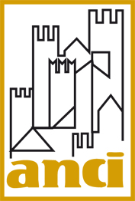
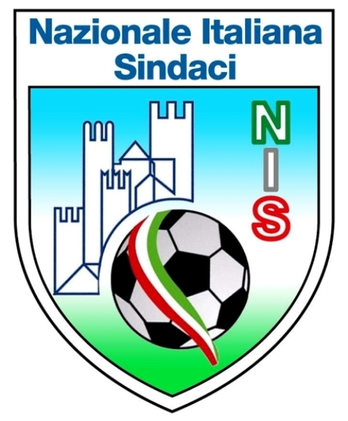


PROTOCOLLO D'INTESA TRA
ANCI - Associazione Nazionale Comuni Italiani, in persona del Presidente, Ing. Antonio Decaro, con sede in Roma, alla Via dei Prefetti, 46 qui di seguito denominata ANCI
E
FIGC - Federazione Italiana Giuoco Calcio, in persona del Commissario Straordinario Roberto Fabbricini, con sede in Roma Via Allegri 14, qui di seguito denominata FIGC
Premesso che:
- ANCI come definita dal suo statuto costituisce il sistema della rappresentanza di Comuni, Città Metropolitane ed enti di derivazione comunale; -
FIGC, è associazione riconosciuta con personalità giuridica di diritto privato federata al Comitato Olimpico Nazionale Italiano (CONI) avente lo scopo di promuovere e disciplinare l’attività del giuoco del calcio e gli aspetti ad essa connessi;
- Nazionale Italiana Sindaci Onlus, di seguito denominata NIS nasce nel 2002 su iniziativa di ANCI con lo scopo di organizzare manifestazioni calcistiche in Italia e all’estero, con la finalità benefica di sostenere progetti a carattere sociale cui devolvere il ricavato;
- NIS si fa promotrice della diffusione di valori positivi che stanno alla base dell’attività sportiva, con l’obiettivo di dedicare attenzione a chi ha bisogno anche attraverso il proprio impegno nella dimensione dello sport. Consapevoli che lo sport in ogni sua forma e disciplina sia il linguaggio più efficace per comunicare messaggi di solidarietà, vicinanza e speranza;
- NIS è dalla sua fondazione impegnata anche a livello internazionale con la partecipazione a due competizioni insieme ad altre rappresentative nazionali di Sindaci (in particolare Alpencup tra le squadre di sindaci di Austria, Germania, Slovenia e Sudtirolo, ed Euromayors, i campionati europei tra le squadre nazionali di sindaci) portando alto l’onore dell’Italia e confermandosi quasi in tutte le occasioni campione d’Europa;
- NIS è riconosciuta quale rappresentativa dell’Italia a tutti gli effetti facendosi quindi portavoce dello sport italiano oltre confine e non solo;
Considerato che:
- è interesse comune delle parti realizzare forme di collaborazione istituzionale;
- è indiscusso il ruolo centrale dei Comuni italiani nell'ambito della politica sportiva italiana;
- è al centro dell'impegno attuale e prossimo di ANCI la migliore focalizzazione del tema delle politiche sportive, nonché́ del ruolo sociale che i Primi Cittadini possono rivestire anche attraverso il gioco del calcio, considerato sport nazionale;
- è interesse di FIGC vedere le proprie attività promozionali e sociali nonché quelle delle proprie squadre nazionali supportate dai Comuni italiani e dai territori dagli stessi amministrati;

Tutto ciò premesso e considerato si conviene e si stipula quanto segue
ART. 1
(Premesse)
Le premesse e i considerata fanno parte integrante del presente protocollo.
ART. 2
(Oggetto e Obiettivi)
Il presente protocollo ha ad oggetto l’avvio di ogni utile forma di collaborazione delle parti finalizzata alla promozione di eventi nazionali di carattere sportivo descritti nei successivi articoli.
ART.3
(Impegni di FIGC)
FIGC supporterà ANCI nella promozione di eventi annuali, collaborando in particolare alle seguenti attività:
- partecipazione di testimonial sportivi di rilievo;
- promozione degli eventi sul sito FIGC e VIVO Azzurro;
- disponibilità di arbitri per gli eventi;
- abbinamento degli eventi con iniziative FIGC, ove possibile, riguardanti temi di responsabilità sociale, legalità, lotta al razzismo e alla discriminazione, etc.
La definizione e le caratteristiche degli eventi, le date di svolgimento e le missioni benefiche saranno concordati tra ANCI e FIGC su base annuale entro il mese di febbraio di ogni anno di validità del presente protocollo d’intesa, fermo restando che l’organizzazione degli eventi sportivi (compresa l’individuazione e la disponibilità degli impianti sportivi) resta a carico di ANCI.
FIGC fornirà ad ANCI, sulla base della proprie disponibilità, equipaggiamento e materiale sportivo del proprio sponsor tecnico da destinarsi alla NIS.
FIGC darà il massimo rilievo nelle proprie comunicazioni e tramite i propri canali alle attività della NIS;
FIGC coinvolgerà NIS in attività sportive a scopo sociale per la promozione dei valori dello sport.
ART. 4
(Impegni dell’ANCI)
ANCI direttamente e/o attraverso i suoi enti o società partecipati, promuoverà verso i propri associati gli eventi sportivi.
ANCI assicurerà l’esclusivo utilizzo del materiale fornito da FIGC ad ANCI e destinato alle attività della NIS, nel rispetto e nella protezione del valore della maglia azzurra, della tutela del marchio della Federazione e del suo sponsor tecnico;
ANCI svolgerà attività di comunicazione per divulgare il presente protocollo agli associati.
ANCI curerà gli aspetti logistico-organizzativi degli eventi annuali citati presso gli stadi e gli impianti di gioco individuati.
ANCI promuoverà la diffusione delle iniziative FIGC e delle gare delle squadre nazionali FIGC.
ANCI supporterà la promozione delle gare delle squadre nazionali di calcio FIGC sul territorio nazionale, sensibilizzando i sindaci e i cittadini e promuovendo la partecipazione degli stessi, in qualità di pubblico, alle gare citate presso gli impianti sportivi coinvolti.
ART. 5
(Impegni congiunti delle Parti)
Le Parti daranno informativa del presente Protocollo attraverso la pubblicizzazione sui rispettivi siti web. Le Parti si impegnano inoltre, alla realizzazione di una campagna informativa presso i Comuni al fine di valorizzare gli eventi annuali.
ANCI e FIGC eserciteranno le proprie attività di promozione nel pieno rispetto delle rispettive finalità istituzionali e sportive, evitando di recare qualsiasi nocumento o pregiudizio, direttamente od indirettamente, all’immagine, ai Marchio o ai loghi.
ANCI e FIGC sottoporranno alla preventiva reciproca approvazione scritta ogni programma, iniziativa promozionale o pubblicitaria, che intendano realizzare in relazione alle attività congiunte programmate ovvero alle attività su cui al presente protocollo. In particolare il marchio ANCI potrà essere usato da FIGC nell’ambito delle iniziative di cui al presente atto, previo consenso espresso e secondo quanto dispone il Regolamento sul marchio ANCI, disponibile sul sito istituzionale www.anci.it.
Le Parti, alla luce di quanto sopra, e ai fini dell'attuazione del presente protocollo d'intesa si impegnano a promuovere un gruppo di lavoro, indicando, entro 10 giorni dalla firma, un massimo di 3 rappresentanti per ciascuna delle parti al fine di facilitare il partenariato e il confronto permanente. La partecipazione di tali soggetti ai lavori del gruppo è a titolo gratuito.
ART. 6
(Durata e Recesso)
Il presente protocollo d'intesa decorre dalla data di sottoscrizione e ha durata triennale. E’ escluso il rinnovo tacito.
Eventuali rinnovi e/o modifiche sono concordate tra le Parti e formalizzate mediante atto scritto.
È fatta salva la possibilità di ciascuna delle Parti di recedere, in ogni momento, dal presente protocollo previa comunicazione scritta da inoltrare all’indirizzo dell’altra parte mediante raccomandata A/R e con preavviso non inferiore a due mesi.
Art. 7
(Oneri finanziari)
Il presente protocollo d’intesa è a titolo non oneroso e non comporta flussi economici di una parte a vantaggio di un’altra.
Art. 8
(Consenso al trattamento dei dati)
Ai sensi e per gli effetti del D.lgs.30 giugno 2003, n.196 e successive modificazioni ed integrazioni, le Parti acconsentono al trattamento dei dati personali derivante dall’attuazione degli impegni assunti con il presente protocollo.

Letto, confermato e sottoscritto

Roma, il ………
ANCI FIGC
Il Presidente Il Commissario Straordinario
Ing. Antonio Decaro Roberto Fabbricini

